АНАЛИЗ
результатов Всероссийских проверочных работ в 6 классах
Биология

В ВПР по биологии приняло участие 395 шестиклассников.
Таблица 1
Общие показатели результатов по городу Усть-Илимску
 | 2021 | 2022 | 2023
Успеваемость | 86,9% | 81,6 | 82
Качество знаний | 34,8% | 33,1 | 35,7
Средний первичный балл | 15,8 | 12,4 | 12,8

В 2023 году успеваемость и качество стабильно по сравнению с результатами прошлых лет.
Гистограмма 1
Общая гистограмма отметок по биологии в 2023г.
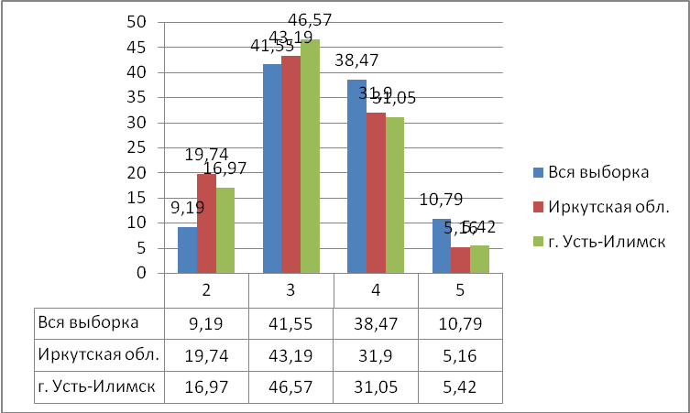

Наибольшее количество учащихся - 52, 1% в городе получило отметку «3», наименьшее – «5», что соответствует значениям по Иркутской области (Гистограмма 1).
Распределение отметок за выполнение ВПР по биологии показывает, что участников, получивших «2» по городу меньше, чем по области, тогда как «3» больше, а «5» и «4» столько же (таблица 2).

Таблица 2
Распределение отметок за выполнение ВПР по биологии в 2023г.
Участники ВПР по биологии | Распределение групп баллов в %
Участники ВПР по биологии | 2 | 3 | 4 | 5
Вся выборка | 9,19 | 41,55 | 38,47 | 10,79
Иркутская область | 19,74 | 43,19 | 31,9 | 5,16
Город Усть-Илимск | 16,97 | 46,57 | 31,05 | 5,42

Качество знаний менее 50% по всем общеобразовательным учреждениям и соответственно по городу.

Гистограмма 2
Распределение первичных баллов ВПР по биологии в 2023г.

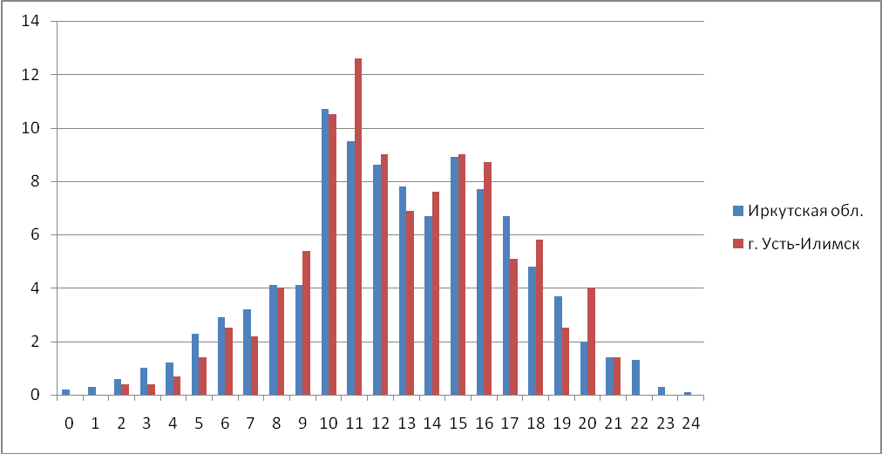

Распределение первичных баллов по городу не совпадает с выборкой по области (гистограмма 2), наибольший процент учащихся в г.Усть-Илимске получили за работу 11 баллов, тогда, как в области -10 баллов, нет учащихся, набравших 0 баллов (в области есть) и максимальное количество (28) баллов, менее 1% учащихся получили до 5 баллов.
Таблица 3
Отметки за ВПР и классном журнале за предыдущую четверть
 | Кол-во | %
Отметка за ВПР ниже отметки за предыдущую четверть по журналу (понизили) | 117 | 42,7
Отметка за ВПР совпадает с отметкой за предыдущую четверть по журналу (подтвердили) | 142 | 51,82
Отметка за ВПР выше отметки за предыдущую четверть по журналу (повысили) | 15 | 5,47
Всего: | 277 | 100
Анализ соответствия отметок по ВПР по журналу говорит о том, что свои отметки подтвердили 51,8% обучающихся (таблица 3, гистограмма 3).
Гистограмма 3
Соответствие отметок за ВПР по биологии и отметок в классном журнале за предыдущую четверть
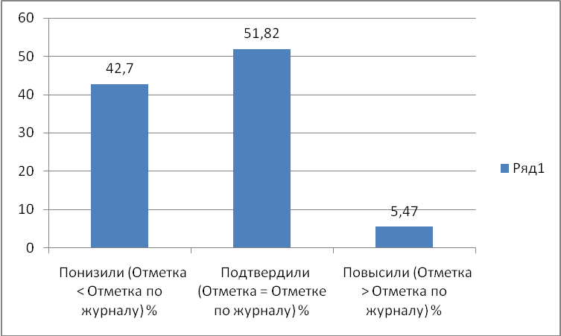
Средняя отметка за выполнение работы составляет 3,2, а средняя отметка по журналу составляет 3,6. Понижение продемонстрировали 42,7% участников, а результаты выше, чем отметки в журнале показали 5,47% (гистограмма 3), что может говорить о наличии признаков необъективности при проведении процедуры ВПР и/или о наличии заданий в КИМах ВПР, содержание и проверяемые умения которых частично не соответствуют программному материалу.
Далее (таблица 4) представлены результаты заданий, соответствующих тем или иным элементам содержания в программах общего образования (в соответствии с требованиями ФГОС). Серым цветом выделены результаты по тем умениям, которые в городе освоены хуже, чем в среднем по области, зеленым цветом – значительно лучше, чем по области.
Таблица 4
Достижение планируемых результатов в соответствии с ООП ООО
Блоки ПООП обучающийся научится / получит возможность научиться или проверяемые требования (умения) в соответствии с ФГОС | Иркутская обл. | город Усть-Илимск
1.1. Свойства живых организмов, их проявление у растений. Жизнедеятельность цветковых растений. Выделять существенные признаки биологических объектов (клеток и организмов растений, животных, грибов, бактерий) и процессов, характерных для живых организмов | 65,64 | 70,04
1.2. Свойства живых организмов, их проявление у растений. Жизнедеятельность цветковых растений. Выделять существенные признаки биологических объектов (клеток и организмов растений, животных, грибов, бактерий) и процессов, характерных для живых организмов | 41,73 | 43,68
1.3. Свойства живых организмов, их проявление у растений. Жизнедеятельность цветковых растений. Выделять существенные признаки биологических объектов (клеток и организмов растений, животных, грибов, бактерий) и процессов, характерных для живых организмов | 51,3 | 56,32
2.1. Микроскопическое строение растений. Ткани растений. Устанавливать взаимосвязи между особенностями строения и функциями клеток и тканей, органов и систем органов | 57,69 | 55,96
2.2. Микроскопическое строение растений. Ткани растений. Устанавливать взаимосвязи между особенностями строения и функциями клеток и тканей, органов и систем органов | 42,93 | 39,35
3. Царство Растения. Органы цветкового растения. Жизнедеятельность цветковых растений. Выделять существенные признаки биологических объектов (клеток и организмов растений, животных, грибов, бактерий) и процессов, характерных для живых организмов | 51,37 | 51,26
4.1. Царство Растения. Органы цветкового растения. Различать по внешнему виду, схемам и описаниям реальные биологические объекты или их изображения, выявлять отличительные признаки биологических объектов | 66,19 | 60,47
4.2. Царство Растения. Органы цветкового растения. Различать по внешнему виду, схемам и описаниям реальные биологические объекты или их изображения, выявлять отличительные признаки биологических объектов | 45,78 | 51,62
4.3. Царство Растения. Органы цветкового растения. Различать по внешнему виду, схемам и описаниям реальные биологические объекты или их изображения, выявлять отличительные признаки биологических объектов | 44,84 | 44,77
5. Царство Растения. Органы цветкового растения. Различать по внешнему виду, схемам и описаниям реальные биологические объекты или их изображения, выявлять отличительные признаки биологических объектов | 61,19 | 61,73
6. Царство Растения. Органы цветкового растения. Жизнедеятельность цветковых растений. Многообразие цветковых растений. Выделять существенные признаки биологических объектов (клеток и организмов растений, животных, грибов, бактерий) и процессов, характерных для живых организмов | 60,91 | 55,96
7. Органы цветкового растения. Микроскопическое строение растений. Приобретение опыта использования методов биологической науки и проведения несложных биологических экспериментов для изучения живых организмов и человека. Работа с биологическим рисунком и микрофотографией | 33,31 | 31,05
8.1. Биология как наука. Методы изучения живых организмов. Свойства живых организмов. Устанавливать причинно-следственные связи, строить логическое рассуждение, умозаключение (индуктивное, дедуктивное и по аналогии) и делать выводы. Приобретение опыта использования методов биологической науки и проведения несложных биологических экспериментов для изучения живых организмов и человека | 35,7 | 39,89
8.2. Биология как наука. Методы изучения живых организмов. Свойства живых организмов. Устанавливать причинно-следственные связи, строить логическое рассуждение, умозаключение (индуктивное, дедуктивное и по аналогии) и делать выводы. Приобретение опыта использования методов биологической науки и проведения несложных биологических экспериментов для изучения живых организмов и человека | 22,06 | 20,94
9. Царство Растения. Органы цветкового растения. Многообразие цветковых растений. Устанавливать причинно-следственные связи, строить логическое рассуждение, умозаключение (индуктивное, дедуктивное и по аналогии) и делать выводы | 71,7 | 74,37
10. Приемы выращивания, размножения растений и ухода за ними. Создавать, применять и преобразовывать знаки и символы, модели и схемы для решения учебных и познавательных задач | 84,3 | 89,65
Данные результаты показывают, что средний процент выполнения всех заданий в целом выше на 1-3%, чем по Иркутской области. По некоторым блокам даже выше на 10%.
Наибольшие затруднения вызывают задания на умение определять понятия, создавать обобщения, устанавливать аналогии, классифицировать, самостоятельно выбирать основания и критерии для классификации, на умение определять понятия, создавать обобщения, устанавливать аналогии, классифицировать, самостоятельно выбирать основания и критерии для классификации, процент выполнения - 20-34% – задания 7, 8.2
Тем не менее, обучающиеся нашего города показали хорошие результаты при выполнении заданий 1.1, 5, 6, 9, 10. Результаты каждого задания по городу и области представлены в таблице (таблица 5).
Таблица 5
Выполнение заданий группами учащихся (в% от числа участников)
Группы участников | 1,1 | 1,2 | 1,3 | 2,1 | 2,2 | 3 | 4,1 | 4,2 | 4,3 | 5 | 6 | 7 | 8,1 | 8,2 | 9 | 10
Иркутская обл. | 65,64 | 41,73 | 51,3 | 57,69 | 42,93 | 51,37 | 66,19 | 45,78 | 44,84 | 61,19 | 60,91 | 33,31 | 35,7 | 22,06 | 71,7 | 84,3
город Усть-Илимск | 70,04 | 43,68 | 56,32 | 55,96 | 39,35 | 51,26 | 60,47 | 51,62 | 44,77 | 61,73 | 55,96 | 31,05 | 39,89 | 20,94 | 74,37 | 89,65
38% заданий учащиеся города Усть-Илимска выполнили лучше, чем ученики области.

Гистограмма 4
Процент учащихся, выполнивших каждое задание

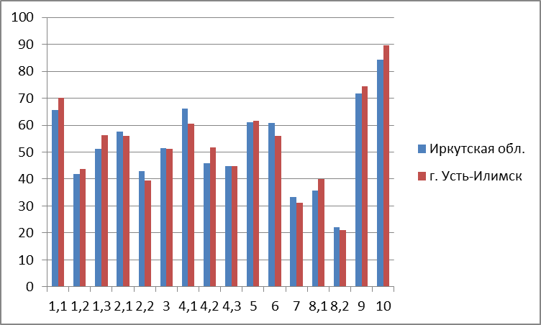

У обучающихся (гистограмма 4) в 2023 году:
- вызвали затруднения задания 1.2, 2.2, 7, 8.2 – это темы: Свойства живых организмов, их проявление у растений. Жизнедеятельность цветковых растений (выделять существенные признаки биологических объектов (клеток и организмов растений, животных, грибов, бактерий) и процессов, характерных для живых организм); Микроскопическое строение растений. Ткани растений (устанавливать взаимосвязи между особенностями строения и функциями клеток и тканей, органов и систем органов); Органы цветкового растения. Микроскопическое строение растений (приобретение опыта использования методов биологической науки и проведения несложных биологических экспериментов для изучения живых организмов и человека. Работа с биологическим рисунком и микрофотографией); Биология как наука. Методы изучения живых организмов. Свойства живых организмов. (устанавливать причинно-следственные связи, строить логическое рассуждение, умозаключение (индуктивное, дедуктивное и по аналогии) и делать выводы. Приобретение опыта использования методов биологической науки и проведения несложных биологических экспериментов для изучения живых организмов и человека);
- справились с заданиями большинство обучающихся во всех группах с заданиями 1.1, 4.1, 5,9,10.
Умение и виды действия по заданиям смотреть в таблице 4.

Выводы: результаты ВПР 6 классов г. Усть-Илимска показывают, что средний процент выполнения всех заданий в целом выше на 1-8%, чем по Иркутской области. 38% заданий учащиеся города Усть-Илимска выполнили лучше, чем ученики области. Наибольшие затруднения вызывают задания на умение определять понятия, создавать обобщения, устанавливать аналогии, классифицировать, самостоятельно выбирать основания и критерии для классификации, на умение определять понятия, создавать обобщения, устанавливать аналогии, классифицировать, самостоятельно выбирать основания и критерии для классификации.
Рекомендации учителям биологии:
- спланировать работу по подготовке учащихся к ВПР;
- внести изменения в поурочные планы, основываясь на умения, проверяемые на ВПР;
- использовать на уроках и в качестве домашних заданий типовые задания ВПР.

Исполнитель: Руководитель ГМО учителей биологии г. Усть-Илимска, Бровкина Наталья Владимировна.

